**Руководство пользователя для приложения «Домашний альбом»**

Для использования приложения необходимо следовать инструкциям, указанным в руководстве пользователя:

1. После запуска приложения, пользователь попадает на главное окно.

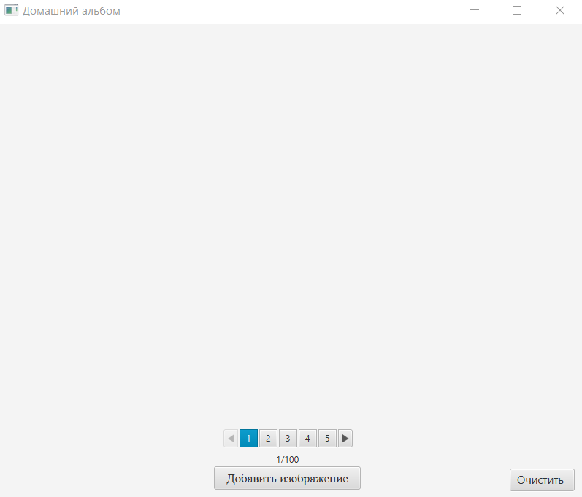

Рисунок 1 – Главное окно

2. После, пользователь может добавить изображения путем нажатия на кнопку “Добавить изображения”.

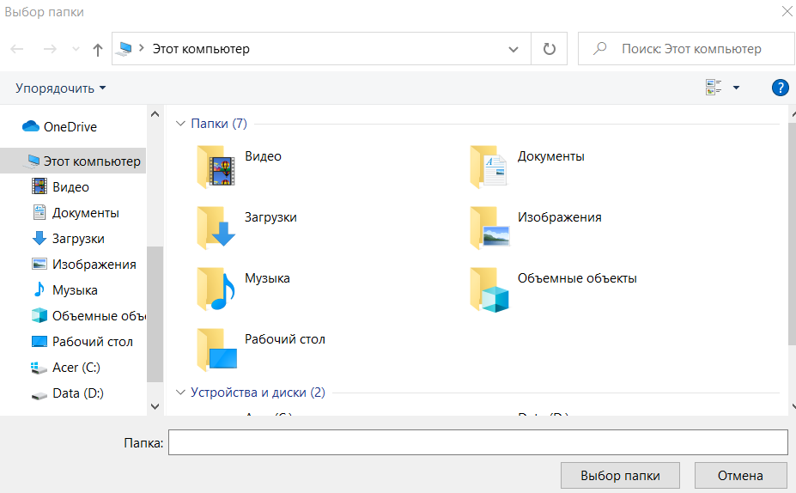

Рисунок 2 – Окно добавления изображений

3. Далее пользователь просматривает фото, путем листания пагинацией.

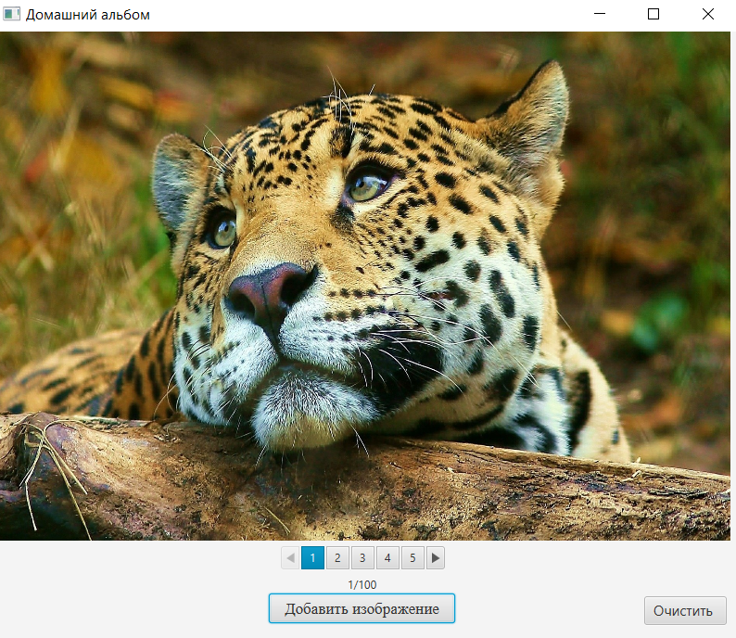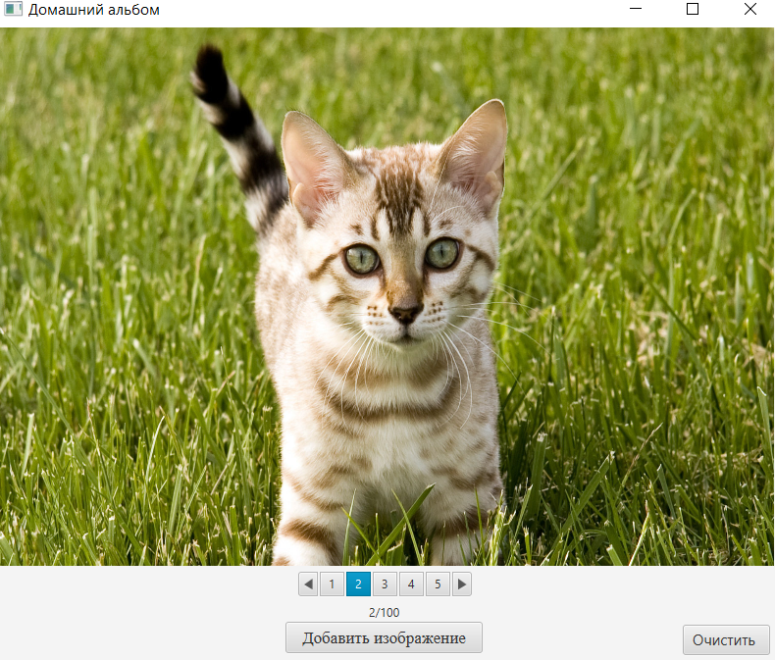

Рисунок 3,4 – Просмотр фото

4.Если пользователю фото не понравилось, он может его удалить путем нажатия на кнопку “Очистить”, чтобы снова добавить фото.



Рисунок 5 – Очищенное окно